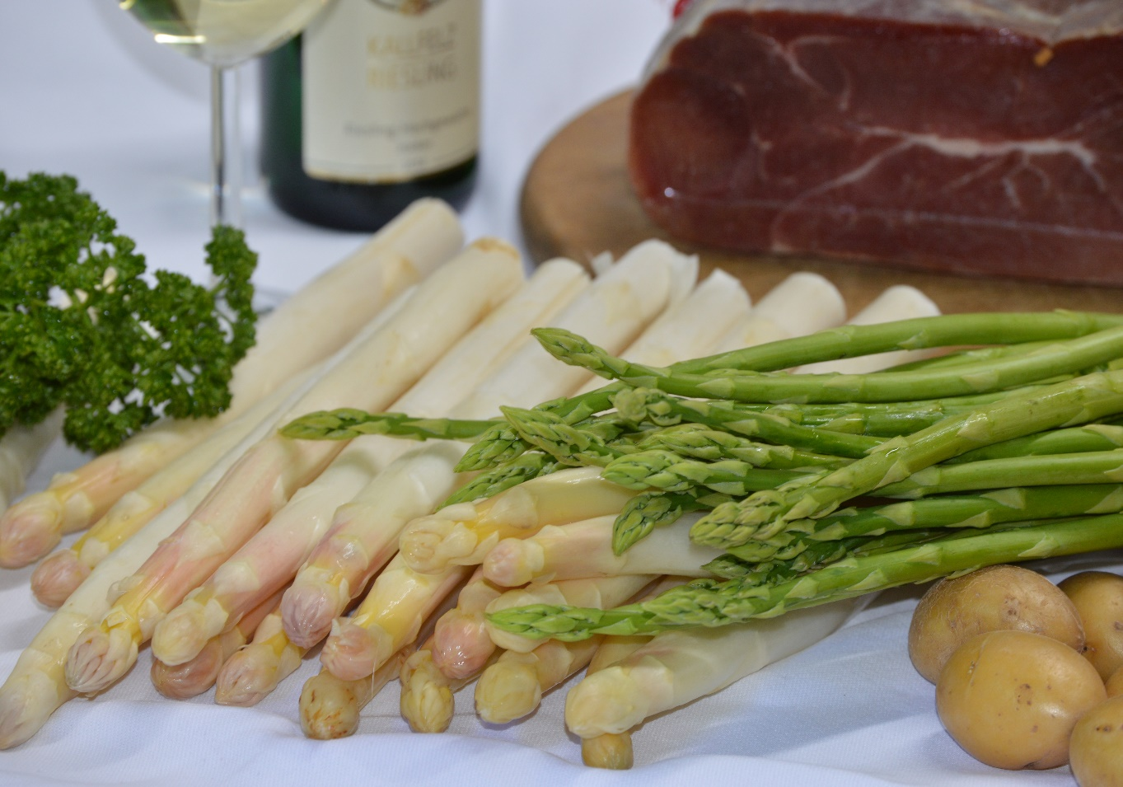
Spargel 2go

Spargelcremesuppe mit Brot
€ 7,00
Bärlauchcremesuppe mit Eismeergarnelen
€ 7,50

Spargelsalat mit Riesengarnelen Kirschtomaten in
Bärlauch-Vinaigrette

Der erste frische Spargel aus unserer Region
Frischer Spargel ein Hochgenuss !!
wahlweise mit hausgemachte
Soße Hollandaise oder Butter dazu Kartoffeln

Schweineschnitzel € 21,00

gemischte Bauernschinkenplatte € 21,50

2 Schweinelendchen € 24,00

Kalbsrückensteak € 26,00

Kalbsschnitzel *paniert € 26,00

Rumpsteak € 27,00

